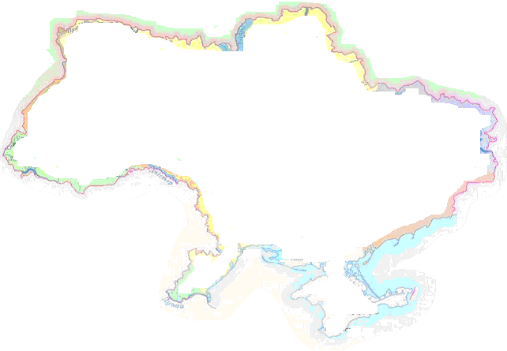2. Граф регіонів України
ВО
ЧВ
ІВ
ЛВ
ЗА
ТЕ
РВ
ЖИ
ХМ
ПЛ
СУ
ЧН
КІ
ВІ
ЛУ
ОД
ДО
ЗП
ХР
АРК
МИ
КД
ЧК
ХА
ДП
М
П
С
У
Р
Б
Т

РОСІЯ
БІЛО-РУСІЯ
Г

